REVIEW SÁCH

Review sách Tôi Tài Giỏi, Bạn Cũng Thế! - Adam Khoo
Ai trong mỗi chúng ta, cũng đã từng mong muốn bản thân mình sau này sẽ trở thành một người tài giỏi, có ích cho xã hội này. Nếu bạn còn đang lo lắng và mơ hồ, hãy để cuốn sách Tôi Tài Giỏi, Bạn Cũng Thế của tác giả Adam Khoo sẽ giúp bạn bằng trở thành một người tài giỏi trong tương lai nhé!
Cuốn sách Tôi tài giỏi, Bạn cũng thế được tác giả biên soạn gồm 18 chương, nói về quá trình của một đứa trẻ từ khờ khạo trở thành một người tài giỏi đạt được nhiều thành công rất đáng ngưỡng mộ. Từ câu chuyện này, tác giả Adam Khoo đã giải thích cặn kẽ nguyên do vì sao và quá trình để đứa trẻ đó trở nên thành công như ngày hôm nay, qua đó hướng dẫn và đưa ra các phương pháp học tập và thực hành thiết thực để dành cho em học sinh, những người còn đang miệt mài học tập ở các lớp học và giảng đường.
Trong nội dung của cuốn sách Tôi tài giỏi, Bạn cũng thế, tác giả còn tường thuật lại những bài học, câu chuyện thực tế của bản thân mình từ khi còn nhỏ cho đến khi anh trưởng thành. Tác giả kể lại rằng, khi anh còn nhỏ, hầu như việc học hành không tại cho anh bất cứ động lực và sự thích thú nào cả, chỉ đến khi gia đình cho anh đi học một khóa học với cái tên rất ấn tượng: Thiếu niên siêu đẳng, từ lúc này đã giúp cho tư duy và suy nghĩ của một cậu bé thay đổi hoàn toàn.
Cuốn sách Tôi tài giỏi, Bạn cũng thế này đặc biệt ở chỗ, nó sẽ đưa ra và hướng dẫn về các phương pháp tư duy kiểu mới, mà đối tượng chính mà tác giả muốn hướng đến chính là các cô cậu bé học sinh sống ở những vùng khó khăn, thôn quê...sẽ có cơ hội được học hỏi và tiếp cận với nhiều phương pháp tư duy mới, để sẵn sàng thoát khỏi mọi rào cản về cuộc sống, vùng miền, để vươn mình và tiến tới giúp cho họ bắt kịp được với cuộc sống hiện đại, tiến bộ và văn minh hơn.
Không chỉ đơn giản là đưa ra các câu chuyện và bài học về sự thành công của người khác, mà tác giả còn giúp cho mỗi chúng ta tự đánh thức khả năng tiềm ẩn của bản thân để khai phá và phát huy trong công việc và học tập một cách hiệu quả nhất. Đặc biệt hơn, trong cuốn sách Tôi tài giỏi, Bạn cũng thế này, tác giả Adam Khoo còn giới thiệu đến bạn đọc các phương pháp học tập vô cùng hữu ích và hiệu quả dành cho tất cả các bạn học sinh, có thể kể đến như Sơ Đồ Tư Duy.
Đây là một phương pháp tư duy đang dần phổ biến nhằm giúp cho bộ não mỗi người cải thiện và nâng cao việc ghi nhớ các thông tin, sự kiện, bài học, các con số… trở nên dễ dàng hơn, cũng như giúp cho chúng ta sắp xếp thời gian và định hướng mục tiêu trong tương lai được thuận lợi hơn. Những phương thức này tuy còn chưa thực sự phổ biến nhưng rất phù hợp với các em học sinh hiện nay. Chính vì thế , các bậc cha mẹ cũng nên tìm hiểu thêm về phương pháp tư duy này nhằm tạo điều kiện và giúp đỡ cho con em mình được tiếp cận và sử dụng phương pháp tư duy và học tập này càng sớm càng tốt.
Tác giả Adam Khoo sẽ cho chúng ta thấy rằng, để trở thành một người tài giỏi sẽ đem lại rất nhiều giá trị và lợi ích thiết thực cho cuộc sống của bạn, nhờ vậy sẽ tạo động lực và truyền cảm hứng tới rất nhiều độc giả của cuốn sách Tôi tài giỏi, Bạn cũng thế này, giúp họ sẽ thành công dễ dàng hơn với những dự định và mục tiêu của cuộc đời mình.
Khi bạn đọc cuốn sách Tôi Tài Giỏi, Bạn Cũng Thế này, đâu đó trong một phút bất chợt, bạn sẽ nảy ra cho mình một ý tưởng hay một giải pháp nào đó để có thể giải quyết hiệu quả cho một vấn đề, tình huống nào đó đang xảy ra đối với bạn. Tất nhiên, tất cả cũng chỉ là những nội dung trong trang sách, quan trọng hơn cả là sau khi đọc xong cuốn sách này, bạn có dám đủ tự tin và quyết tâm để thực hiện và hành động theo mục tiêu mà mình đã đề ra hay không thôi.
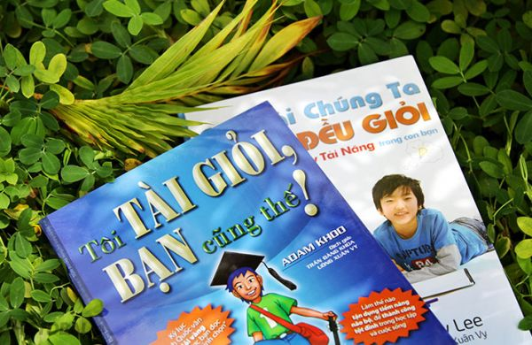
Tất nhiên, thành công để trở thành người tài giỏi không phải dễ dàng mà đạt được, mà cần phải đòi hỏi cả một quá trình lâu dài kiên trì, quyết tâm và học hỏi không ngừng, thậm chí có người còn mất cả một quãng thời gian tuổi trẻ để đến khi già mới đạt được mục tiêu của đời mình.
Nếu nói về điểm dễ gây thích thú và ấn tượng đối với người đọc về cuốn sách Tôi tài giỏi, Bạn cũng thế này, thì nó nằm ở phần thiết kế và hình ảnh minh họa nằm trong cuốn sách. Các phần minh họa được thiết kế rất hợp lý và sinh động, giúp các em học sinh dễ dàng đọc và tiếp cận một cách gần gũi và trực quan sinh động hơn. Còn về phần trình bày nội dung, tác giả không cố nhồi nhét kiến thức thật nhiều. mà vận dụng và kết hợp đan xen giữa các hình ảnh, câu chữ sao cho thật sinh động, dễ hiểu, để tránh tạo sự khô khan, nhàm chán cho người đọc và nhất là đối với các em học sinh trẻ tuổi.
Với việc tạo nên một cuốn sách hết sức mới mẻ và hiện đại như thế này, sẽ giúp cho các bạn học sinh thay đổi lối tư duy nhàm chán, cũ kỹ để đón nhận và tiếp thu các phương pháp học tập, tư duy mới, giúp các em phát triển và nâng cao não bộ, kích thích khả năng tư duy và học hỏi để dễ dàng trở thành một người tài giỏi và thành công trong tương lai sau này.
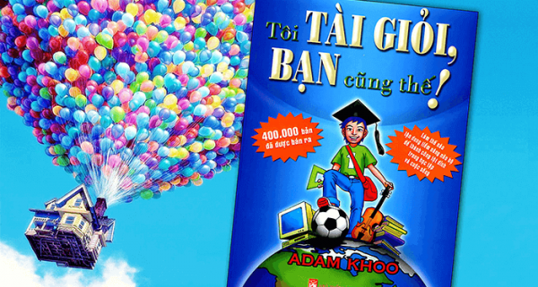
Cuốn sách Tôi Tài Giỏi, Bạn Cũng Thế của tác giả Adam Khoo với những nội dung hữu ích và thiết thực như vậy, đã không gây ngạc nhiên gì khi trở thành một trong những cuốn sách bán chạy nhất trong những năm gần đây. Nó không chỉ đơn thuần là một quyển sách, mà nó còn như kim chỉ nang quý giá dành cho tất cả mọi người, được chính tác giả đúc kết và chia sẻ rất gần gũi và dễ hiểu, để biến chúng ta trở nên thành công như chính tác giả muốn nói: Tôi tài giỏi, Bạn cũng thế. Đây chắc chắn là một quyển sách mà bạn không nên bỏ qua để đặt trong tủ sách của gia đình bạn.

